|  |  |
| --- | --- |
| **Politechnika Białostocka Wydział Informatyki** | Data: 21.04.2015r |
| **Przedmiot:** Modelowanie i analiza systemów informatycznych **Sprawozdanie nr: 7**  **Temat**: Modele z komutancją pakietów  **Autor:** Łukasz Świderski  **Studia:** stacjonarne, II stopnia, semestr 1 | **Prowadzący:**  dr inż. Walenty Oniszczuk  **Ocena:** |

1. **Treść zadania**

Obliczyć i przedstawić je w formie graficznej.

1) Prawdopodobieństwa stanów tylko dla λ1 = 10 λ2 = 20

2) Prawdopodobieństwa przestoju

3) Prawdopodobieństwo straty dla ruchu tranzytowego

4) Prawdopodobieństwo straty dla ruchu lokalnego

5) Współczynnik strat dla ruchu tranzytowego

6) Współczynnik strat dla ruchu lokalnego

7) Współczynnik strat dla obu ruchów

Dane:

C=3  
m1 = 6  
m = 10  
µ = 10  
λ1 = 2, 4, 6, ..., 14 (ruch lokalny)  
λ2 = 4, 8, 12, ..., 28 (ruch tranzytowy)

1. **Część teoretyczna**

Prawdopodobieństwo przestoju:

$$P_{0}={\left[\sum_{l=0}^{c-1}{\frac{ρ^{l}}{l!}+\frac{ρ^{c}}{c!}\left\{\sum_{j=0}^{m_{1}-1}{{\left(\frac{ρ}{c}\right)}^{j}+\left(\frac{ρ^{m_{1}}}{c}\right)*\sum_{k=0}^{m-m_{1}}{\left(\frac{{ρ_{2}}^{k}}{c}\right)}}\right\}}\right]}^{-1}$$

Prawdopodobieństwo straty dla ruchu tranzytowego:

$$P_{str2}=P_{0}*\frac{ρ^{c}}{c!}*{\left(\frac{ρ}{c}\right)}^{m_{1}}*{\left(\frac{ρ_{2}}{c}\right)}^{m-m_{1}}$$

Prawdopodobieństwo straty dla ruchu lokalnego:

$$P_{str1}=P_{0}*\frac{ρ^{c}}{c!}*{\left(\frac{ρ}{c}\right)}^{m_{1}}*\sum_{k=0}^{m-m_{1}}{{\left(\frac{ρ_{2}}{c}\right)}^{k}}$$

Współczynnik strat dla ruchu tranzytowego:

$$P_{T}=P_{str2}*\frac{ρ_{2}}{ρ}$$

Współczynnik strat dla ruchu lokalnego:

$$P_{L}=P_{str1}*\frac{ρ_{1}}{ρ}$$

Współczynnik strat dla obu ruchów:

$$P_{str}=(P_{str2}*ρ_{2}+P_{str1}*ρ_{1})/ρ$$

1. **Rozwiązanie**

W celu rozwiązania zadania została utworzona aplikacja w technologii Windows Presentation Foundation, której celem jest przedstawienie wyników w formie tabeli oraz wykresów, oraz arkusz kalkulacyjny w celu porównania wyników.

Ad 1) Prawdopodobieństwa stanów dla λ1 = 10 λ2 = 20

Ad 2) Prawdopodobieństwa przestoju

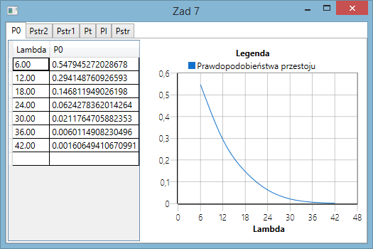

Ad 3) Prawdopodobieństwo straty dla ruchu tranzytowego

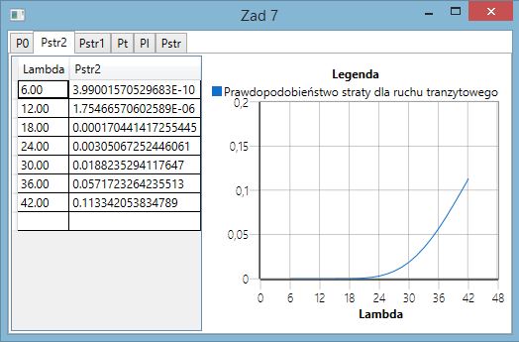

Ad 4) Prawdopodobieństwo straty dla ruchu lokalnego

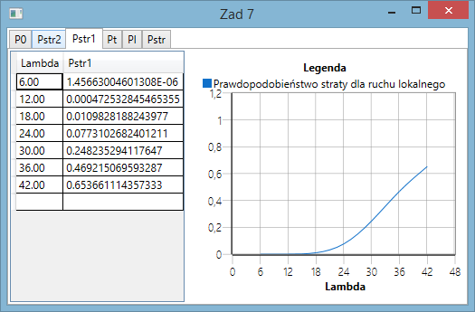

Ad 5) Współczynnik strat dla ruchu tranzytowego

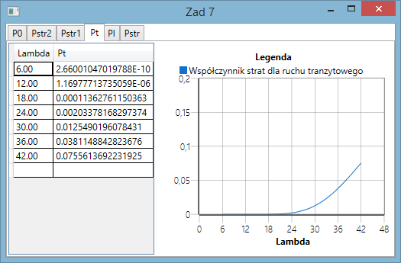

Ad 6) Współczynnik strat dla ruchu lokalnego

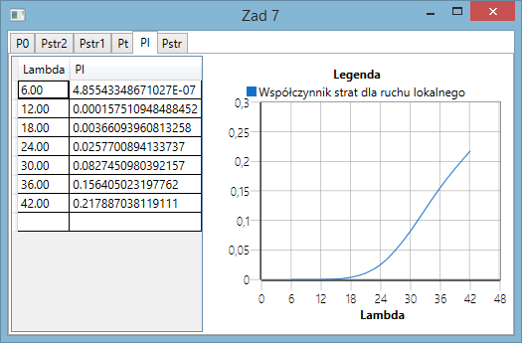

Ad 7) Współczynnik strat dla obu ruchów

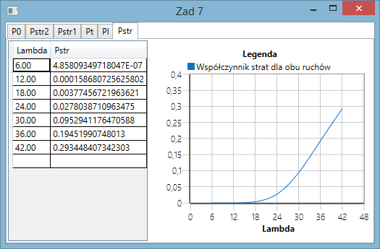

Podsumowanie wykonane w programie Excel w celu porównania otrzymanych wyników

1. **Wnioski**

Po dokonaniu obliczeń można zauważyć, że prawdopodobieństwo przestoju spada wraz ze wzrostem parametru Lambda. Natomiast prawdopodobieństwa straty dla ruchu lokalnego i tranzytowego oraz współczynniki strat powoli wzrastają wraz z parametrem Lambda. Oba rozwiązania przedstawiają zbliżone do siebie wyniki